Sử dụng 2 kỹ thuật để xử lý tăng cường images

1. Contrast-limited histogram equalization

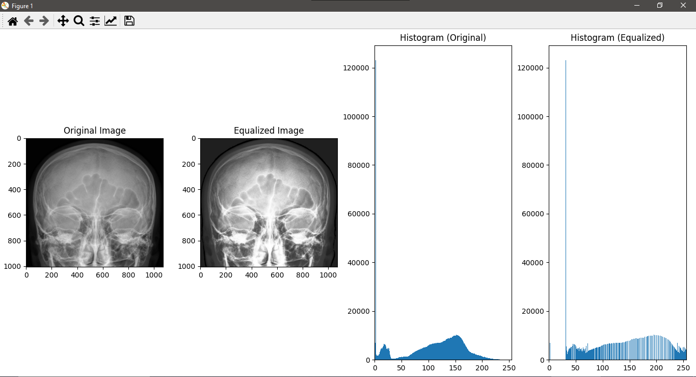

1. Adaptive histogram equalization

